La chiave di volta

CHIAVE DI VOLTA è la parte centrale dell’arco, la più importante.

Prende il nome di Chiave di volta il concio in sommità perché svolge la funzione di bloccare tutti gli altri, garantendo, una volta inserito, la stabilità dell’arco, senza di essa, la struttura crollerebbe.

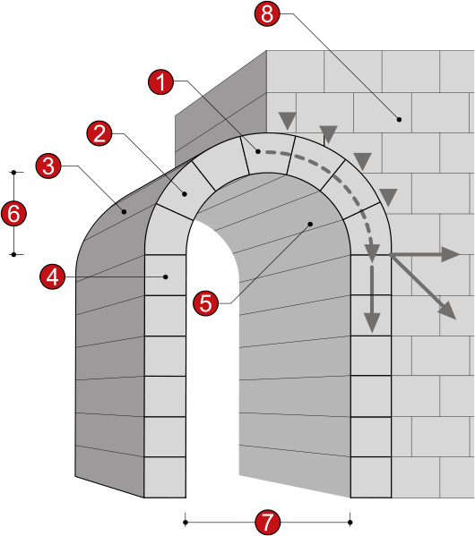

Gli elementi caratterizzanti di una volta sono la concavità interna e il fatto di essere una struttura spingente, cioè che, come l'arco, genera spinte laterali che devono essere annullate da contrafforti o elementi di trazione. Con l'arco ha molti elementi in comune, sia nella nomenclatura, sia nella statica che nei metodi di costruzione.

La chiave di volta è una pietra lavorata o ("acconciata" o "concio") per adempiere a funzioni strutturali, posta al vertice dell'arco o della volta; chiude, con la sua forma a cuneo, la serie degli altri elementi costruttivi disposti uno a fianco dell'altro ed è quindi elemento indispensabile per scaricare il peso retto dall'arco sui pilastri laterali.

Gli Etruschi furono gli inventori della chiave di volta in quanto primo popolo del Mar Mediterraneo che introdusse l'arco nelle costruzioni.
Da loro i Romani appresero la tecnica, che sfruttarono abilmente in opere come il Colosseo e gli acquedotti. In precedenza la "chiave di volta" era già comparsa in Mesopotamia.

Scuola: Istituto Superiore Majorana
Disciplina: Fisica
Parole chiave:
Ordine di scuola: scuola superiore

